Izlet na Golte (1588 m)

V tretje gre rado kajneda? Hja… bomo videli. Letošnja zima je tako suhoparna, da o snegu ne duha, ne sluha. Mi se bomo podali na Golte, kjer imajo vsaj umetni sneg. Res je, da je ta namenjen smučarjem in ne pohodnikom, kot bomo mi. Ga bomo pa skupaj menda našli vsaj toliko, da se okepamo in malo poveselimo.

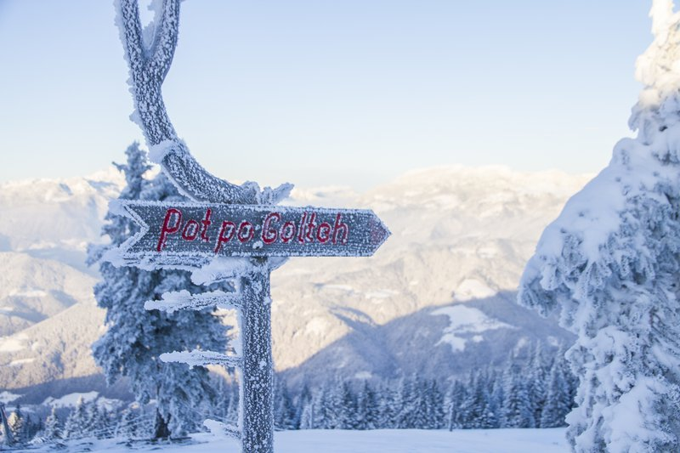

Pot bomo pričeli kar se da visoko ☺, odvisno do kam nas bo lahko pripeljal avtobus. Poskušali bomo osvojiti najviši vrh Golt in to je Boskovec (1588m). Če pa nam to ne bo uspelo,se bomo podali po eni od krožnih poti po Golteh. V vsakem primeru pa se ustavimo tudi v Mozirski planinski koči.

Zbor in povratek
V soboto 29. februarja 2020 se bomo zbrali v Preserjah pri Radomljah ob 7.30 pred šolo, v Domžalah ob 7.45 na makadamskem parkirišču pri trgovini Tuš in malo čez 8.00 pri OŠ Brdo pri Lukovici. Povratek na zborno mesto na Brdo ob 16h, Domžale ob 16.15 in v Preserje pri Radomljah ob 16.30

Obvezna oprema
Gojzarji, nahrbtnik, jakna, udobne dolge hlače, pulover, kapa, rokavice, rezervno perilo, malica in pijača, kos izolacijske podloge za sedenje na tleh (armafleks), vrečka za smeti, dnevnik Mladega planinca, pisalo, dežnik in kakšen evro ali dva za priboljšek v koči.
Na avtobusu lahko pustiš tudi torbo še z dodatnimi oblačili za preobleči, če boš premočen od kepanja ☺

Cena in prijave
Cena izleta je 10 €. Prijave (izpolnjen odrezek s podatki) prinesi mentorici do torka, 25. februarja ali pa podatke pošljii na mail vodji izleta.
Zaradi Zakona o davčnem potrjevanju računov prinesi denar v soboto na zborno mesto – vodja izleta ga bo pobral na avtobusu.

Čas je za planinsko članarino
Na izletu lahko poravnaš tudi letno planinsko članarino. Za leto 2020 ta znaša 8 €. Lahko jih prineseš s seboj na izlet, da zadevo uredimo že v soboto (prosim s seboj imej točen znesek). Ne pozabi na dnevnik Mladega planinca ali Cici dnevnik. Vanj se prilepi člansko nalepkico.

Vodja izleta in informacije: Luka Skočir (031 254 597, luka.skocir@gmail.com), vodnik Planinske zveze Slovenije.

Prijavljam ______________________________ iz ___razreda OŠ _________________.

Tel. št. _________________ Podpis staršev : _________________________

Domov gre (ustrezno obkroži): sam/a s starši

